Niveau 3  Vakbekwaam medewerker bloembinden | 430-1 (M5C) Senna's Shop
Niveau 4  Manager bloembinden | 440-1 (M5C) Floral Business
Kerntaak | Stijlen in de Bloemsierkunst
1 Vervaardigt bloemwerk en plantarrangementen | Doelstelling:  - Kent klassieke stijlen en moderne stijlen in de bloemsierkunst  - Kan bloemsierkunststijlen in bijpassend interieur plaatsen  - Kan onderscheid maken in klassiek en modern rouwwerk  Na het maken van deze opdracht ben je in staat om een indeling te maken binnen de stijlen van de bloemsierkunst. Nadat je je verdiept hebt in die stijlen ben je in staat om bloemsierkunststijlen in een bijpassend interieur te plaatsen.

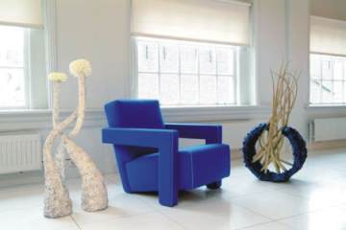

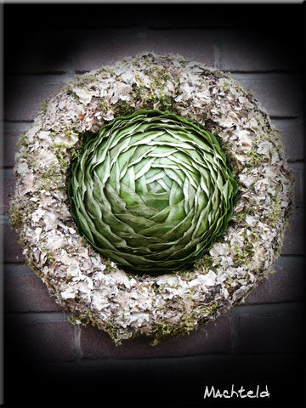 | Inleiding  Bloemsierkunststijlen  In de bloemsierkunst hebben we te maken met verschillende stijlen.  We kunnen bijvoorbeeld een indeling maken tussen klassieke en moderne stijlen. Maar we kunnen ook een indeling maken in vegetatieve en decoratieve stijlen of geometrische stijlen (vormen).  Als je de verschillende stijlen combineert, kun je bijvoorbeeld een klassieke geometrische compositie maken.  In deze opdracht gaan we een overzicht maken van zoveel mogelijk stijlen en vormen. Van de verschillende stijlen gaan we ook afbeeldingen verzamelen en we gaan de stijlen beschrijven.  Deze theorieopdracht is gekoppeld aan de integrale opdracht ‘rouwwerk’

Bronnen:
Boeken: Decoratieve bloemsierkunst, Jan van Doesburg
Symbolische bloemsierkunst, Aad van Uffelen,
Beeldende vormleer, Johannes Itten
Floral composition, Pim van den Akker
Internet sites:
http://www.dutchflowerlink.nl/nederlands/lessen/lessen_overzicht.htm

Vakbladen: De Pook
Bloem en Blad

Opdracht 1: Klassieke stijlen

- Verzamel van onderstaande klassieke stijlen minimaal twee afbeeldingen van bloemwerk
- Verzamel één afbeelding van een interieur/ omgeving waar dit bloemwerk goed bij aansluit.
- Verzamel van onderstaande klassieke stijlen minimaal twee afbeeldingen van rouwwerk (alleen waar de letter ® achter staat)
- Geef bij elke stijl een korte omschrijving, hierin verwerk je de volgende punten:
- ontstaanstijd (jaartal)
- land van herkomst
- korte omschrijving van de oorspronkelijke vorm
- vergelijking van de oorspronkelijke vorm met de hedendaagse vorm (beschrijf dit puntsgewijs)

- Biedermeier ®
- Lauwerkrans
- Ajourkrans ®
- Rouwkrans ®
- Adventskrans
- Guirlande ®
- Festoen ®
- Millefleur ®
- Diadeem
- Prangstang

Hieronder zie je een voorbeeld van de werkwijze.

Voorbeeld:

Soort stijl:
klassiek

Stijl/vorm:
Biedermeier

Afbeeldingen bloemwerk:

Afbeelding 1 | Afbeelding 2 | Afbeelding 3  interieur

Afbeelding rouwwerk:

Afbeelding 1 | Afbeelding 2

Omschrijving:

a) Ontstaanstijd:
[jaar]

b) Land van herkomst:
[land]

c) Korte omschrijving van de oorspronkelijke biedermeiers
…. Opgebouwd uit …. etc …

d) Puntsgewijze vergelijking:

Oorspronkelijk | Hedendaags
… | …
… | …
etc. | etc.

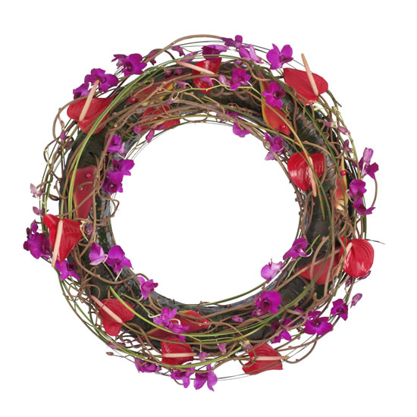

Opdracht 2: Moderne stijlen
- Vegetatief ®
- Decoratief ®
- Lineair ®
- Diagonaal ®
- Horizontaal ®
- verticaal
- parallel ®
- symmetrisch ®
- asymmetrisch ®
- ritme ®

Deze opdracht is vergelijkbaar met opdracht 1.

- Verzamel van alle bovenstaande moderne stijlen minimaal twee afbeeldingen van bloemwwerk
- Verzamel van onderstaande klassieke stijlen minimaal twee afbeeldingen van rouwwerk (alleen waar de letter ® achter staat)
- Geef bij elke stijl een korte omschrijving. Je bent vrij in de wijze waarop je dat doet.

Opdracht 3: Geometrische stijlen
- Kubus
- Vierkant
- Bol ®
- Cirkel
- Kegel
- cilinder
- Balk
- Piramide
- Driehoek ®

Deze opdracht is hetzelfde als opdracht 2.

- Verzamel van alle bovenstaande geometrische stijlen/ vormen minimaal twee afbeeldingen.
- Verzamel van onderstaande klassieke stijlen minimaal twee afbeeldingen van rouwwerk (alleen waar de letter ® achter staat)
- Geef bij elke stijl/ vorm een korte omschrijving. Je bent vrij in de wijze waarop je dat doet.

Deze opdracht mag je netjes inbinden maar je mag het ook digitaal in je inlevermap plaatsen .
De uiterlijke inleverdatum van deze opdracht is…

